Viernes
16
de Abril

Cuarto de Primaria
Matemáticas

¡Primero fíjate si va!

Aprendizaje esperado: Identifica el patrón en una sucesión de figuras compuestas, hasta con dos variables.

Énfasis: Determina si una figura corresponde o no a la sucesión que se presenta.

¿Qué vamos a aprender?

Aprenderás sobre las regularidades en la sucesión de figuras, es decir, cierto orden y cierta lógica.

¿Qué hacemos?

Para comenzar con la sesión de este día, realiza la siguiente actividad.

¿Observa con atención los siguientes cuadros y averigua si están correctos?

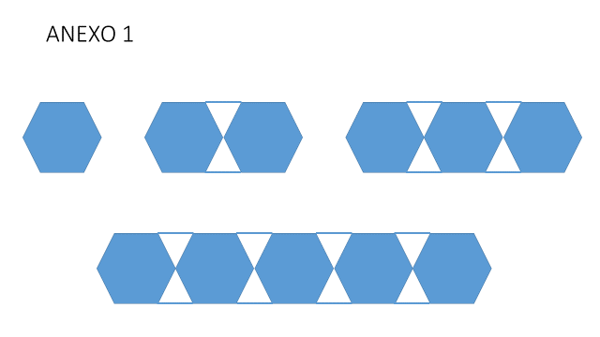
¿Tienes duda si la cuarta figura pertenece a la sucesión?

Cuenta la primera figura es un hexágono y la segunda son dos hexágonos y dos triángulos.

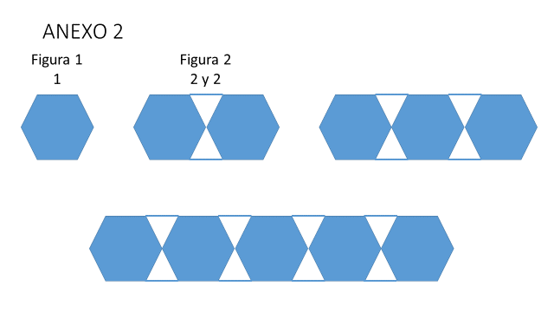

La tercera figura tiene 3 hexágonos y 4 triángulos.

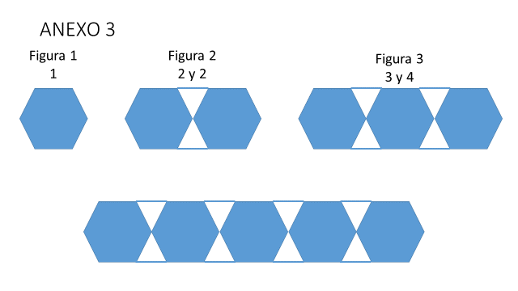

Por último, la cuarta figura tiene 5 hexágonos y 8 triángulos.

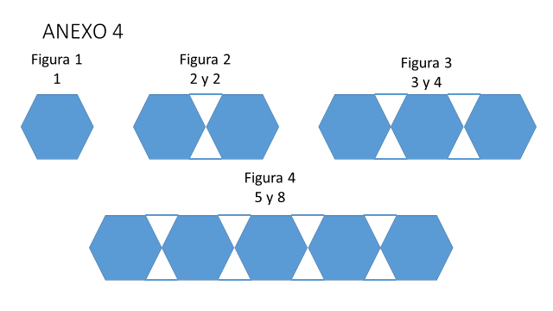

Observa las figuras para ver si coinciden, ahora revisa los números para ver si es una sucesión lógica.

Como puedes observar en las 3 primeras figuras, los hexágonos van aumentando de uno en uno y los triángulos van apareciendo de dos en dos, pero la cuarta figura, no es la figura que sigue, después de 3 hexágonos como la figura tres debe seguir una de 4 hexágonos, y los triángulos, pues después de 4 triángulos deben seguir 6. No es la figura correcta.

Ese cuadro sí forma parte del juego, pero antes observa otra figura. Fíjate bien, si el juego estuviera completo tendrías estas dos figuras.

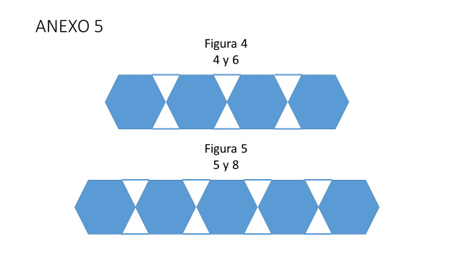

Como puedes observar hay una figura previa que no estaba en la imagen, esa, en realidad, es la figura cuatro, 4 hexágonos y 6 triángulos, después sigue la figura que aparece, que no es la figura número cuatro si no la figura cinco.

Para continuar con el tema observa las siguientes imágenes y realiza la siguiente actividad para que identifiques si coincide con la sucesión:

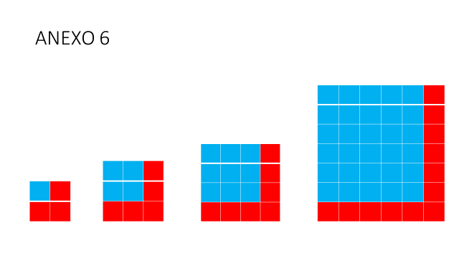

La figura uno tiene un cuadro azul y 3 rojos y la figura dos, 4 azules y 5 rojos. La figura tres, tiene 9 azules y 7 rojos.

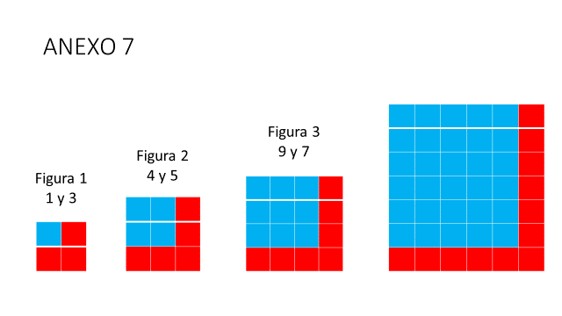

La figura cuatro, tiene 5 por 6 cuadros azules, serían 30 y 12 rojos.

Observa cómo aumenta la sucesión. Los azules van aumentando así, en la figura uno es 1; la figura dos, tiene 2 filas de 2, eso es 2 x 2; la figura tres, 3 filas de 3, es decir 3 x 3.

En cambio, la figura cuatro se presenta 5 filas de 6, no coincide, según la sucesión debería ser 4 de 4, o sea que debería tener 16 cuadros azules.

La regularidad de los rojos va aumentando 2 en cada figura. La figura uno, son 3; la figura dos, son 5; la figura tres, son 7; y la cuatro debería de tener 9, pero tiene 12.
En el caso de este juego de cuadros, no hay una sucesión regular. Está incompleto, puede ser que les falten algunas piezas o que ese último cuadro pertenezca a otro juego.

Ahora te invito a leer la siguiente anécdota de Don Ángel que vende marcos y ventanas para que le puedas ayudar con el desafío.

Hola a todos, soy Don Ángel y me dedico a la instalación y fabricación de ventanas, y los quiero desafiar a resolver este problema. Para fabricar las ventanas se necesitan vidrios y marcos para cada orilla. Una ventana con un vidrio necesita 4 tiras de aluminio; con 2 vidrios, se necesitan 7 tiras de aluminio; y para una con 3 vidrios, se necesitan 10 tiras de aluminio. ¿Cuántas tiras de aluminio se necesitan para una ventana con 7 vidrios? Los estaré viendo en clase, vamos a ver cómo resuelven el reto.

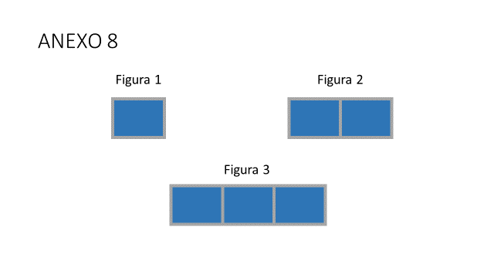

¿Qué te parece si comienzas? Revisa la información que tienes y a contar.

La figura uno tiene 1 vidrio y 4 tiras de aluminio. La figura dos, son dos vidrios y 7 tiras de aluminio. La figura tres tiene 3 vidrios y 10 tiras de aluminio.

Ahora cuenta las demás hasta llegar a la figura 7

Los vidrios van de uno en uno, las figuras tienen las cantidades de vidrios según el número de figura, la cuatro tiene 4, la cinco tiene 5, seis tiene 6 y la 7 tendría 7

Y las tiras de aluminio, ¿Cuántas serían en cada figura?

Tienes que ver cómo va aumentando cada figura. ¿Cuántas tiras de aluminio aumentaron de la figura uno a la dos?

De la 4 a la 7 aumentaron 3 tiras de aluminio. De la 7 a la 10 aumentó 3.

¿Ya viste la regularidad de la sucesión? Aumenta de 3 en cada figura, entonces, en la cuatro serían 13 tiras de aluminio, más 3, en la cinco serían 16 tiras de aluminio. En la seis, se ocuparían 19 tiras de aluminio y la siete tendría 22 tiras de aluminio.

Así queda resuelto el desafío. La figura siete sería una ventana con 7 vidrios y 22 tiras de aluminio.

Para continuar con el tema observa el siguiente desafío en la página 125 de tú libro de Desafíos Matemáticos. ¿Qué puedes observar ahí?

https://libros.conaliteg.gob.mx/20/P4DMA.htm?#page/125

Determina en cada caso si la figura de la derecha corresponde o no a la sucesión de figuras. En caso afirmativo, escribe qué lugar le corresponde.

Son ejercicios similares a los que ya has resuelto. Observa la primera sucesión de figuras.

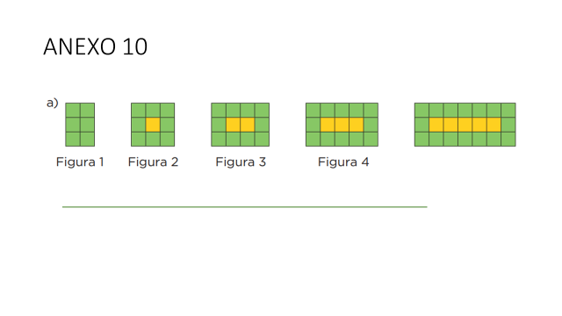

Tienes figuras con cuadrados verdes y amarillos, la primera tiene 6 verdes y 0 amarillos; y la segunda 8 verdes y 1 amarillo.

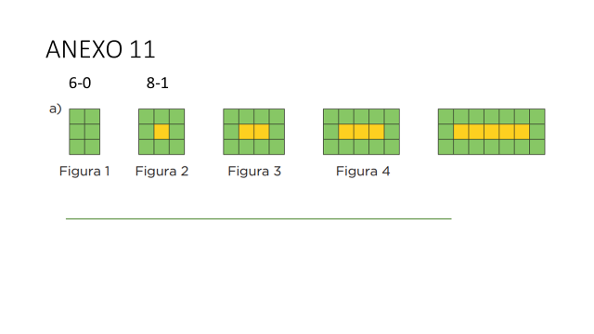

La figura tres tiene 10 verdes y 2 amarillos; y la figura cuatro tiene 12 verdes y 3 amarillos.

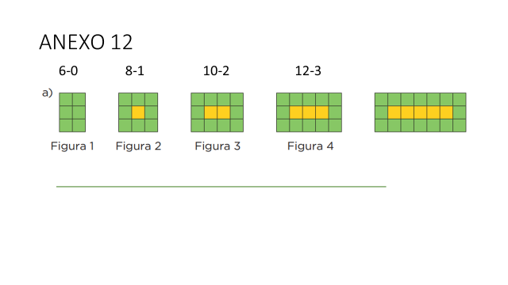

Por último, tienes la figura por la que preguntan, esta tiene 16 verdes y 5 amarillos.

Los cuadros verdes van aumentando de 2 en 2 y los amarillos de 1 en 1

Eso quiere decir que después de la figura tres, es decir, en la figura cuatro, debe haber 14 verdes y 4 amarillos.

Entonces, ¿La figura que presentan es parte o no de la sucesión?

Por supuesto sería la figura cinco, pues de la cuatro aumenta de 14 a 16 en los verdes y de 4 a 5 en los amarillos. Sí corresponde.

Observa la siguiente sucesión.

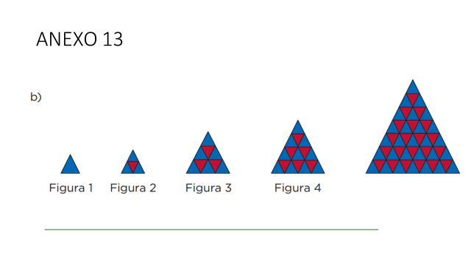

Aquí también tienes que contar todas las figuras. Recuerda que has aprendido en sesiones pasadas que para las matemáticas siempre existen diferentes formas de obtener la respuesta.

La figura sí corresponde a la sucesión, la relación de triángulos es correcta, en cada fila horizontal hay un triángulo rojo menos.

¿Y qué lugar tendría en la sucesión?

La cantidad de triángulos azules de la primera fila de abajo siempre corresponde con el número de figura en la que están. En la uno hay 1 azul, en la dos hay 2 azules abajo, en la tres hay 3 y en la cuatro hay 4. Encima de ellos están los rojos que se acomodan con un triángulo menos, entonces como esta figura tiene 7 azules en la primera fila de abajo, sería la figura siete.

Lo has hecho excelente. Por último, resuelve la siguiente.

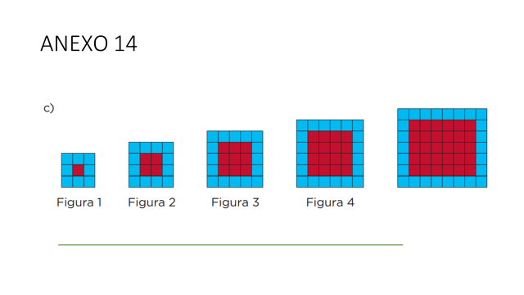

En la figura uno tienes cuadros azules con 3 de ancho x 3 de alto rodeando la figura de 1 rojo al centro; en la figura dos, se presentan 4 x 4 azules rodeando 4 rojos al centro; en la figura tres hay 5 azules de ancho y 5 de alto rodeando 9 cuadros rojos al centro; y en la figura cuatro tienes 6 azules de ancho por 6 de alto rodeando a 16 rojos al centro.
Todas las figuras están formadas en cuadrados, es decir, todos sus lados tienen la misma cantidad de cuadros. Si cuentas los cuadros azules de la última figura, te das cuenta de que tiene 8 azules de ancho y 7 de alto, por lo tanto, esa figura no corresponde a la sucesión.

Recuerda que, para resolver los desafíos o problemas matemáticos, siempre puedes utilizar diferentes procedimientos y encontrar los mismos resultados.

¡Buen trabajo!

Gracias por tu esfuerzo.

Para saber más:
Lecturas

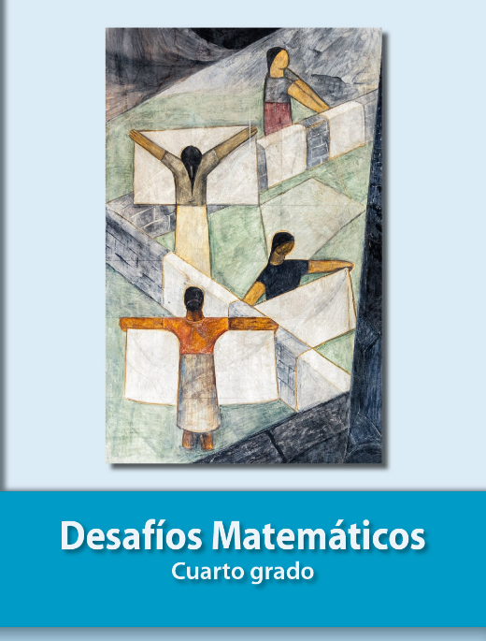
https://libros.conaliteg.gob.mx/20/P4DMA.htm

